**Cursus**: Wordpress

**Inzendcode**: N22500L20

**Cursistennummer**: 851149

**Naam**: André de Groot

**Adres**: Wethouder den Hertogstraat 44

Het domeinnaam is: <http://nha-wordpress.aphelion-im.com/>

Beste Chantal,

Onderstaand de screenshot van deze opdracht:

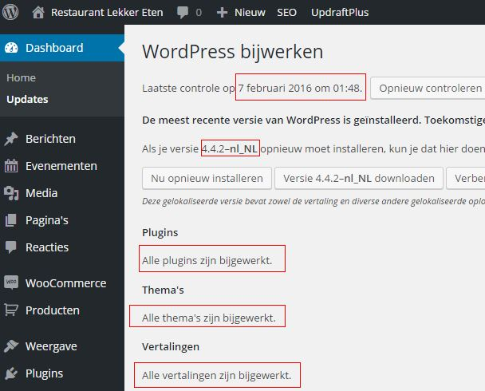

Heb vandaag even flink doorgewerkt/gestudeerd om de cursus af te kunnen ronden.

Heb genoten van deze leerzame cursus.

Wil jou hartelijk bedanken voor jouw toewijding en goede lessen.

Wellicht tot een volgende cursus! Of misschien op LinkedIn.

Met vriendelijke groet,

André de Groot

Geachte heer De Groot,

U heeft uw website goed geupdate.

U heeft de cursus goed doorlopen, proficiat!

Fijn dat u het leerzaam heeft gevonden. Blijven proberen, daar leert u het meest van!

Ik hoop dat u heel veel mooie websites zult gaan maken!

Met vriendelijke groet,

Chantal  
Docent NHA